Лабораторная работа №8

рограммирование цикла. Обработка аргументов командной строки.

Виеру Женифер

Содержание

# 1 Цель работы

Целью работы является приобретение навыков написания программ с использованием циклов и обработкой аргументов командной строки..

# 2 Выполнение лабораторной работы

Создала каталог для программам лабораторной работы № 8, перешла в него и создала файл lab8-1.asm. Потом открыла его с помощью команды mc и горячай клавиши F4 и написала в нем следующий текст(рис. 1).

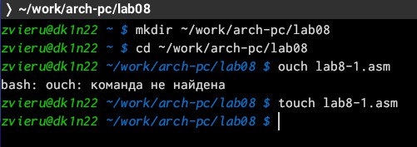

Рис. 1: Создание lab8-1.asm

В lab8-1.asm написала программу вывода значений регистра ecx (рис. 2).

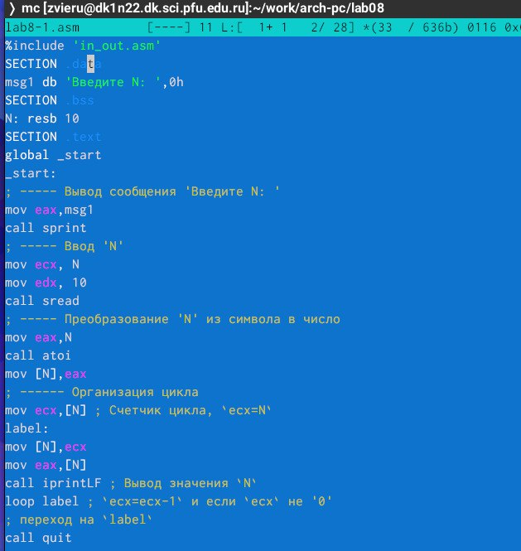

Рис. 2: Текст программы

Создала исполняемый файл запустила его и проверила его работу (рис. 3).

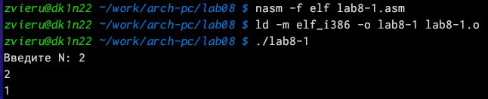

Рис. 3: Запуск lab8-1.asm

Изменила текст программы добавив изменение значение регистра ecx в цикле: (рис. 4).



Рис. 4: Текст программы

Создала исполняемый файл запустила его и проверила его работу (рис. 5).

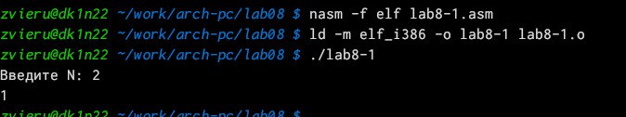

Рис. 5: Запуск lab8-1.asm

Внесила изменения в текст программы добавив команды push и pop (добавления в стек и извлечения из стека) для сохранения значения счетчика цикла loop: (рис. 6).

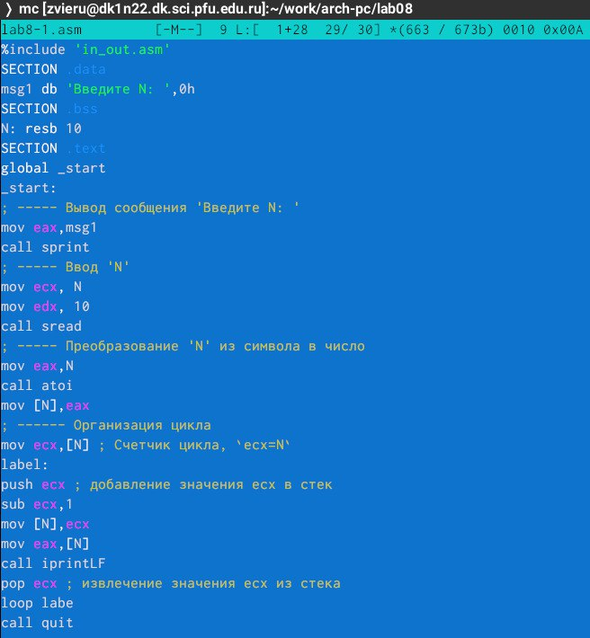

Рис. 6: Текст программы

Создала исполняемый файл и запустила его и по итоге число проходко циклов стало соответствовать числу введеному с клавиатуры (рис. 7).

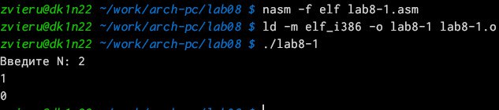

Рис. 7: Запуск lab8-1.asm

Создала lab8-2.asm и написала программу выводящую на экран аргументы командной строки(рис. 8).

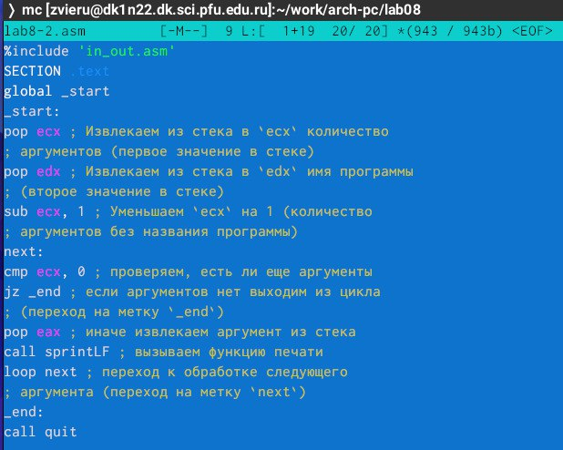

Рис. 8: Текст программы

Создала исполняемый файл и запустила его и проверила его работу вводя /lab8-2 аргумент1 аргумент 2 ’аргумент 3(рис. 9).

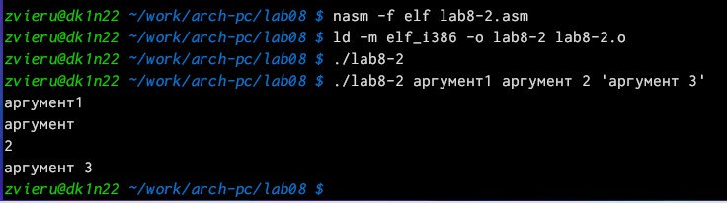

Рис. 9: Запуск lab8-2.asm

Создала lab8-3.asm и написала программу вычисления суммы аргументов командной строки(рис. 10).

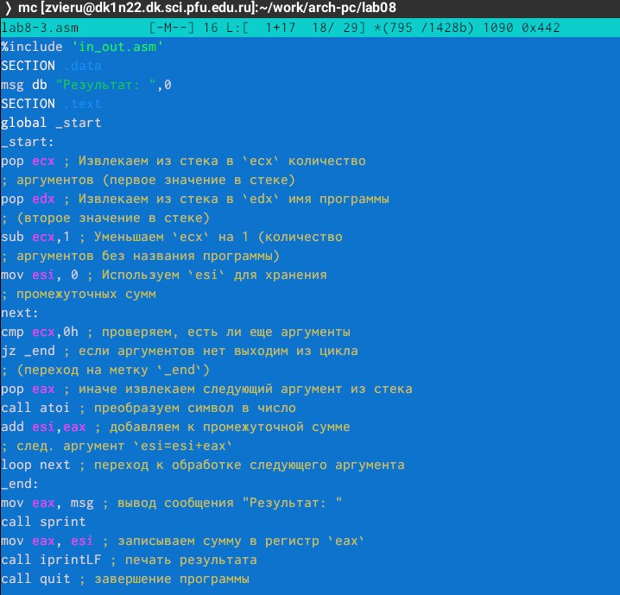

Рис. 10: Текст программы

Создала исполняемый файл и запустила его и проверила его работу вводя /lab8-3 12 13 7 10 5 (рис. 11).

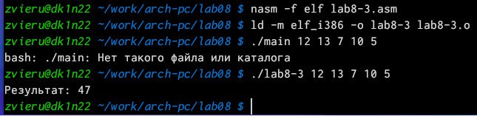

Рис. 11: Запуск lab8-3.asm

Изменила текст программы для вычисления произведения аргументов командной строки. (рис. 12).

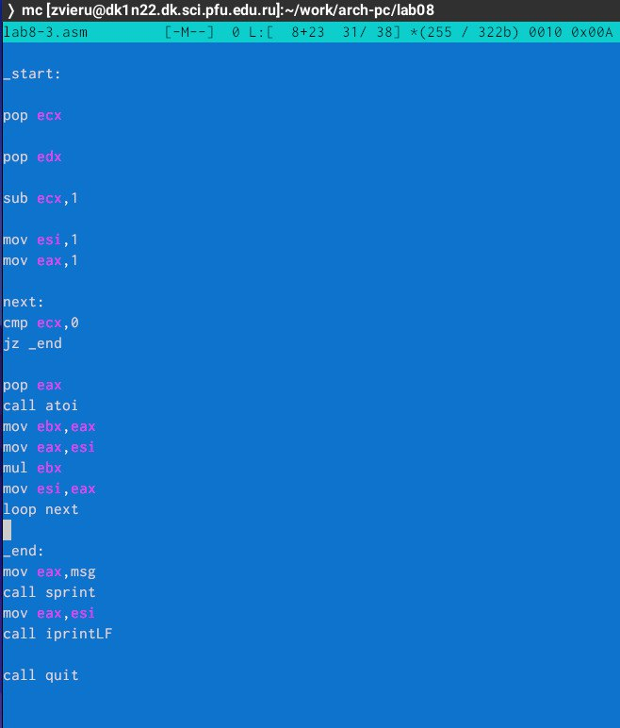

Рис. 12: Текст программы

Создала исполняемый файл и запустила его и проверила его работу вводя /lab8-3 1 2 3 (рис. 13).

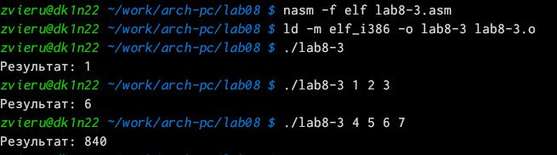

Рис. 13: Запуск lab8-3.asm

# 3 Самостоятельная работа

Создала файл lab8-4.asm в каталоге ~/work/arch-pc/lab06 и написала программу которая находит сумму значений функции f(x) (рис. 14).

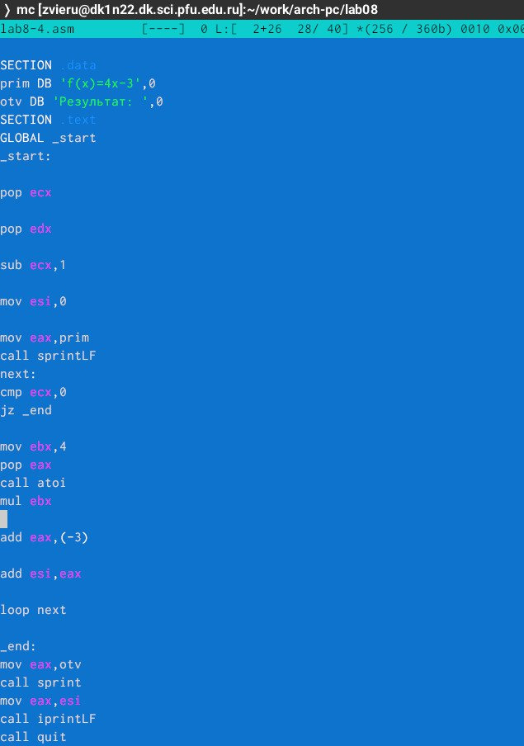

Рис. 14: Программа вычисления суммы f(x)

Создала исполняемый файл, запустила его и проверила если программы работает (рис. 15).

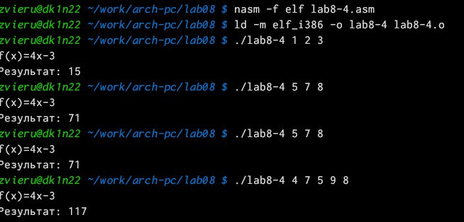

Рис. 15: Запуск lab8-4.asm

# 4 Выводы

Выполнив данную лабораторную работу я обрела теоретические и практические знания в организации стека, добавлении элемента в стеке, извлечении элемента из стеке и в организации циклов